Česká republika

Moje komentáře:
-Je potřeba dodat zbytek věcí, pokuste se co nejdřív.
-Zatím moc nekoukejte na rozvržení, nemá cenu to dělat když ještě nejsou všechny materiály
-Některým bych chtěl říct, že po čárce a tečce se píše mezera. Ono opravovat to 50x není zrovna příjemné ;)
-Geologie mi přijde hodně dlouhá, takže se asi trochu zkrátí
-Lidi vůbec mi tam nepíšete zdroje, já to už pak nedohledám. V tomhle ohledu bych chtěl pochválit Standu, po kterém jsem nemusel skoro nic upravovat ;)

Tady bude obsah

Obecné informace
Česká republika je vnitrozemský stát ležící ve střední Evropě, je často nazýván srdcem Evropy. Sousedí na západě s Německem (délka hranice 810 km), na severu s Polskem (762 km), na východě se Slovenskem (252 km) a na jihu s Rakouskem (466 km). Nachází se mezi 12°-19° v. d. a 48,5°-51° s. š.

- Rozloha: 78 865 km²
- Počet obyvatel: (2009): 10 506 813
- Hlavní město: Praha (1 218 000 obyv.)
- Oficiální název: Česká republika
- Státní zřízení: republika
- Datum vzniku: 1993
- Forma vlády: parlamentní
- Hlava státu (2009): Václav KLAUS
- Členství: EU, NATO, OSN
- Hustota zalidnění: 133,22 obyv./km²
- Náboženství: bez vyznání 55 %, katolíci 30%, protestanti 4 %, ostatní 10 %
- Gramotnost: 99,9 %
- Národnostní složení: Češi 95%, Moravané 1,5%, Slováci 3%, Romové, Slezané, Poláci, Němci
- Úřední jazyk: čeština
- Tvorba HDP: 62,2 % služby, 35,0 % průmysl, 2,8 % zemědělství
Důležitá data
- 863 – příchod Cyrila a Metoděje
- 6. července 1415 – Upálení Jana Husa
- 8. listopadu 1620 – Bitva na Bíle Hoře
- 1968 – Pražské Jaro ( politické uvolnění v ČSR )
- 1. ledna 1993 – Vznik České Republiky
- 12. března 1998 – Vstup ČR do NATO
- 1. května 2004 – Vstup ČR do EU

Obyvatelstvo ČR

- Počet obyvatel Česka dosahuje 10 506 813 (k 31. prosinci 2009). Ze 44 států Evropy je Česko na 14. místě. Ze 194 států světa je na 78. místě.
- Celkový přírůstek obyvatelstva se pohybuje okolo nuly (-0,08 v roce 2003 a +0,9 % v roce 2004 dle odhadů ČSÚ).

- Úředním jazykem je čeština
- Ve městech žije celkem 71 % populace.
- Největší města podle počtu obyvatel:

město populace kraj

1. Praha 1 285 995 Hl. m. Praha
2. Brno 405 337 Jihomoravský
3. Ostrava 314 666 Moravskoslezský
4. Plzeň 173 932 Plzeňský
5. Liberec 105 240 Liberecký
6. Olomouc 102 112 Olomoucký
7. Ústí nad Labem 98 862 Ústecký
8. Hradec Králové 95 890 Královéhradecký
9. České Budějovice 95 709 Jihočeský
10. Pardubice 90 765 Pardubický
11. Havířov 83 180 Moravskoslezský
12. Zlín 77 288 Zlínský
13. Kladno 71 654 Středočeský
14. Most 67 216 Ústecký

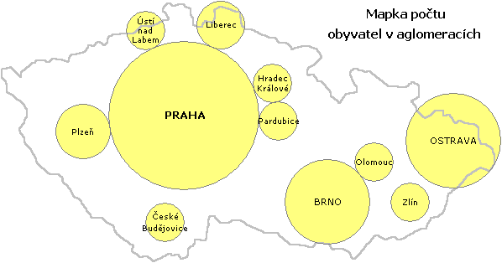
Zdroj:http://upload.wikimedia.org/wikipedia/commons/a/a8/Mapka_aglomerace.PNG

- Česko má v Evropě nadprůměrnou hustotu zalidnění - 131 obyvatel/km² (12. místo v Evropě)

- Pás nejnižší hustoty zalidnění lemuje jihozápadní a jižní hranici státu a tvoří jej okresy od Tachova po Jindřichův Hradec, nejvyšší hustotu zalidnění mají kromě čtyř městských okresů
- (Praha, okres Brno-město, okres Ostrava-město, okres Plzeň-město) průmyslové oblasti jako okres Most, okres Teplice, okres Ústí nad Labem (přes 200 obyvatel/km²)
- K české národnosti se hlásí 90,4% obyvatel, čímž je Česká republika jedním z nejvíce národnostně homogenních států v Evropě (Podle výsledků sčítání lidu v roce 2001.).
- Další národnosti jsou zastoupeny následovně: moravská (3,7 %), slezská (0,1 %), slovenská (1,89 %), polská (0,51 %), německá (0,38 %), ukrajinská (0,22 %), vietnamská (0,17 %), romská (0,11 %), ostatní (2,47 %).
- V posledních letech je národnostní struktura Česka stále více měněna vlivem pracovní migrace. V současnosti (k 30. 9. 2010) žije v Česku oficiálně 425 568 cizinců, což je 4,0% populace Česka - nejvíce jsou zastoupeni občané Ukrajiny (126 521 osob), Slovenska (71 676), Vietnamu (60 605 osob).
- V rámci Evropy má ČR 2. nejnižší podíl věřících. V období let 1991 - 2001 klesl počet věřících o více než 1,2 milionu osob na 3 288 088 deklarovaných věřících.
- Dominantní postavení má římskokatolická církev
- Průměrná délka života je 72 let u mužů a 79 let u žen (odhad 2004).
- Věková struktura:
produktivní věk (15-59 let)- 6 718 000 obyvatel, z toho je 5,5 mil. ekonomicky aktivní (v primárním sektoru pracuje 8 %, v sekundárním 39 %, v terciárním 53 %), 45 % zaměstnaných tvoří ženy, celkově tvoří ženy 51,2 % populace do 14 let- 1 695 000 obyvatel, nejmladším okresem je Sokolov, nad 60 let- 1 874 000 obyvatel, ženy tvoří 60 %, nejstarší okresy jsou Praha, Plzeň, Brno

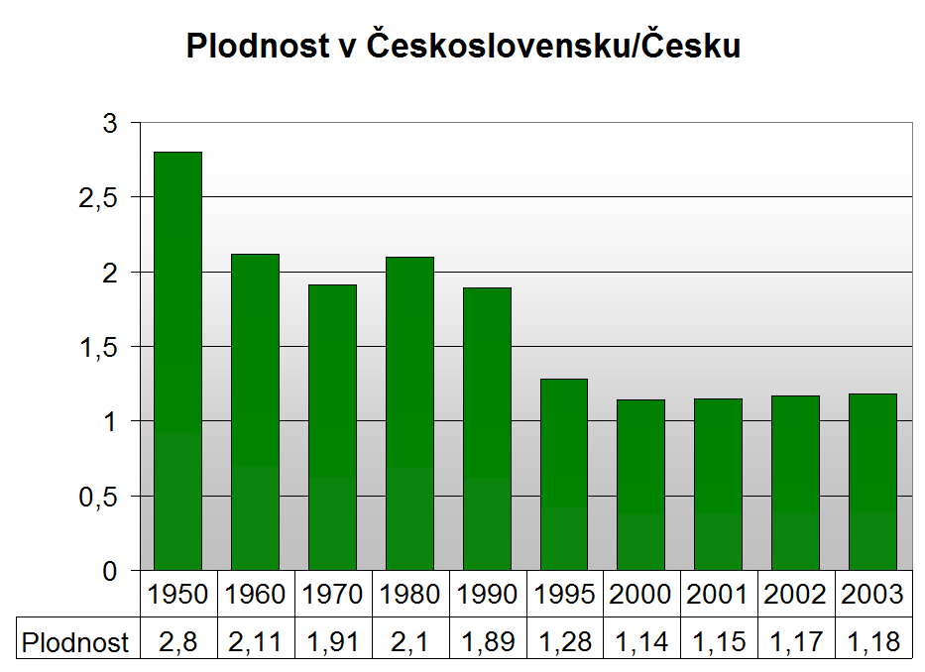
Zdroj: http://upload.wikimedia.org/wikipedia/commons/d/d2/Plodnost.png

Geomorfologie
Nejvyšší bod- Sněžka (1602 m.n.m.)
Nejnižší bod- Hřensko(114 m.n.m.)
Střední nadmořská výška- 450 m.n.m.
Jen 1% nad 1000 m.n.m.

Pohoří ČR:

Krkonoše SNĚŽKA - 1602 m
Hrubý Jeseník PRADĚD - 1492 m
Šumava PLECHÝ - 1378 m
Beskydy LYSÁ HORA – 1323m
Krušné hory KLÍNOVEC - 1244 m
Jizerské hory SMRK - 1124 m
Orlické hory VELKÁ DEŠTNÁ – 1115m
Novohradské hory KAMENEC-1072m
Javorníky MALÝ JAVORNÍK – 1019m
Bílé Karpaty VELKÁ JAVOŘINA-970m
Brdy TOK-865m
Českomoravský vrch. JAVOŘICE-837m
Nízký Jeseník SLUNEČNÁ-800m
Lužické hory LUŽ-793m

Kralický sněžník (nezařazuje se do pohoří)-1423m

Skalní oblasti ČR:

Pískovcové:
Labské pískovce
Lužické hory
Dubské skály
Český ráj
Moravské pískovce

Ostatní:
České kras
Českomoravská vrchovina

Nížiny:
nejdůležitější zemědělské oblasti ČR
- Hornomoravský úval
- Dolnomoravský úval
- Dyjsko-svratecký úval
- Polabí
Podnebí
- ČR leží v mírném pásu severní polokoule -> typické střídání čtyř ročních období
- Nach. se na rozhraní západoevropského oceánského a východoevropského kontinentálního podnebí
- Prům. teploty 5-6°C
- Nejchlad. místo – Sněžka (průměr O°C)
Nejteplejší – Dyjskosvratecký a Dolnomoravský úval (průměr 9°)
- Absol. minimum – Třenovice u Českých Budějovic ( - 42,2°C)
- Absol. maximum – Praha-Uhříněves (40°C)
- Nejmenší prům. srážky – okolí Žatecka (410mm)
Nejvíce srážek – Jizerské hory (1700m)
- Na území ČR byly vymezeny 3 klimatické oblasti->
- Teplá (Polabí, dolní Povltaví, moravské úvaly…)
- Mírně teplá (většina území ČR krom okraj. Pohoří)
- Chladná (hraniční pohoří, Brdy)
- ČR ovládají 2 tlakové níže (přin. Ochlazení) -> Islandská, Sibiřská
2 tlakové výše (přin. Oteplení) -> Azorská, Íránská

Charakteristika okolí Děčína
Děčínsko
- Rozloha okresu 908 km²
- 136 621 obyvatel (v r. 2009)
- hustota zalidnění 147 ob/km2
- urbanizace 84%
- Nach. se zde 52 obcí, z toho 14 měst
- Protékají zde 3 řeky – Labe, Ploučnice, Kamenice
Česká Kamenice
- 5 475 obyvatel
- 38 km²
- Stýkají se zde 3 chráněné krajinné oblasti: CHKO Lužické hory, CHKO Labské pískovce, CHKO České středohoří
- Historické jádro města je městskou památkovou zónou
- Význ. stavby ->
  - Městský dům č.p. 73(dnešní infocentrum, dochoval se pův. gotický štít)
  - Kostel sv.Jakuba (první zmínka 1372, goticko-renesanční stavba, jsou zde hrobky pánů z Vartenberka)
  - Zámek (1. pol. 16.stol)
  - Kaple panny Marie (státní kulturní památka, kaple je spojena s více než 100 zázraky Panny Marie)
- Ke Kamenici připadají: Česká Kamenice, Dolní Kamenice, Filipov, Horní Kamenice, Huníkov, Kamenická Nová Víska, Kerhartice, Líska, Pekelský Důl, Víska pod Lesy
- Partnerské město: Bad Schandau
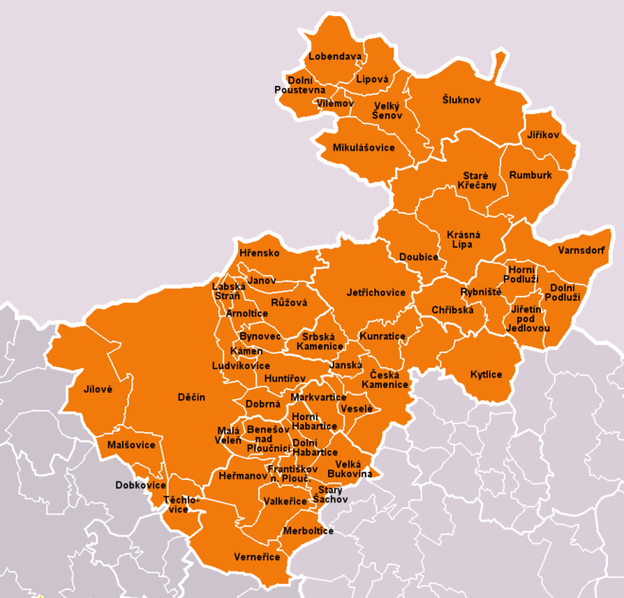
GEOLOGIE
Úvod
Území České republiky patří z regionálního hlediska ke dvěma velkým celkům s odlišnou geologickou minulostí: Čechy, západní část Moravy a Slezska jsou součásti Českého masivu, východní část Moravy a Slezska patří vnější okrajové části Západních Karpat.
Hranici mezi oběma geologickými jednotkami je linie procházející od Znojma přes Vyškov, Moravskou bránu až k Ostravě.
Český masiv
Český masiv je zbytkem rozsáhlého variského neboli hercynského horstva, které bylo vyvrásněno při hercynském vrásnění hlavně v intervalu mezi 380-300 miliony let (devon-karbon).
Český masiv je budován hlavně starohorními a prvohorními horninami, které byly během prvohor zvrásněny.
Druhohory byly typické postupným zarovnáváním (denudací) reliéfu. V období křídy proniklo od severu na naše území moře, což dokazují sedimenty pískovců a jílovců v oblasti České Tabule. Pozdějším zvětráváním těchto usazenin a jejich modelací exogenními procesy vznikla pískovcová skalní města.
Karpaty
Karpaty se až do konce prvohor vyvíjely obdobně jako Český masiv. Počátkem druhohor došlo k poklesu karpatské oblasti a k zaplavení mořem. V křídě byl vyvrásněn centrální oblouk karpatských pohoří (na Slovensku) a následně došlo k ústupu moře. Uprostřed třetihor vznikla příkrovová pohoří Vnějších Karpat. Mladá karpatská pohoří jsou typická členitějším reliéfem a tvořena sedimentárními horninami (slepenci, jílovci a pískovci)

Celkový vzhled reliéfu České republiky úzce souvisí s geologickým vývojem území. Nejvyšším vrcholem ČR a zároveň všech hercynských pohoří Evropy je Sněžka (1602 m. n.m.) Nad hranici 1000 m. n. m. vystupuje v ČR celkem 391 vrcholů. Nejníže položeným místem je místo, kde Labe překračuje v Hřensku státní hranici s Německem (115 m. n. m.)
Geomorfologické členění
Česká vysočina
Vyplňuje největší část území ČR a její poloha odpovídá rozsahu Českého masivu. Je členěna do 6 soustav (subprovincií):
Šumavská soustava
Šumava  (Německo) | Velký Javor | 1456 m. n. m.
(ČR) | Plechý | 1378 m. n. m.
Novohradské h. | Kamenec | 1072 m. n. m.
Český les | Čerchov | 1042 m. n. m.
Šumavské podhůří | Libín | 1096 m. n. m.

Krušnohorská soustava
Smrčiny | Háj | 758 m. n. m.
Krušné hory | Klínovec | 1244 m.n.m
Děčín. vrchovina | Sněžník | 723 m. n. m.
Doupovské hory | Hradiště | 934 m. n. m.
České středohoří | Milešovka | 837 m. n. m.
Slavkovský les | Lesný | 983 m. n. m.

Poberounská soustava
Brdská vrchovina | Tok | 865 m. n. m.
Džbán | Louštín | 537 m. n. m.

Česká tabule
Středočeská tabule | Říp | 461 m. n. m.
Východočeská tabule | Ralsko | 696 m. n. m.

Krkonošsko- jesenická soustava
Lužické hory | Luž | 793 m. n. m.
Jěštědsko-kozákovský hřbet | Ještěd | 1012 m. n. m.
Jizerské hory | Smrk | 1124 m. n. m.
Krkonoše | Sněžka | 1602 m. n. m.
Orlické hory | Velká Deštná | 1115 m. n. m.
Králický Sněžník | Králický Sněžník | 1423 m. n. m.
Hrubý Jeseník | Praděd | 1492 m. n. m.
Nízký Jeseník | Slunečná | 800 m. n. m.

Českomoravská soustava
Javořická vrchovina | Javořice | 837 m. n. m.
Středočeská pahorkatina | Drkolná | 729 m. n. m.

Západní Karpaty
- Vněkarpatské sníženiny
- Vnější Západní Karpaty
Mikulovská vrchovina | Děvín | 550 m. n. m.
Jihomoravské Karpaty

Středomoravské Karpaty
Chřiby | Brdo | 587 m. n. m.

Moravsko-slovenské Karpaty
Javorníky | Javorník | 1019 m. n. m.
Bílé Karpaty | Velká Javořina | 970 m. n. m.
Moravskoslezské Beskydy | Lysá hora | 1323 m. n. m.

Hydrologie
ŘEKY
Přes území ČR prochází hlavní evropské rozvodí (Kralický Sněžník), který rozděluje stát na tři úmoří:
- úmoří Severního moře- povodí Labe
- úmoří Černého moře- povodí Moravy
- úmoří Baltského moře- povodí Odry
- hlavním zdrojem vody jsou srážky (dešťové, sněhové)
- nevýhodou našich řek je proměnlivý stav vody v průběhu roku, největší průtoky mají na jaře při tání sněhu naopak nejnižší průtoky mívají horské řeky na konci zimy a řeky v nížinách na konci léta
- hustá říční síť – 770 m na km2
Vltava - nejdelší česká řeka 433km, pramení na Šumavě, soustava přehradních nádrží (Orlík, Kamýk, Slapy), ústí u Mělníka do Labe, levé přítoky: Otava, Berounka, pravé přítoky: Malše, Lužnice, Sázava
Labe - největší česká řeka, délka 379km, pramení v Krkonoších, ČR opouští u Hřenska, levé přítoky: Metuje, Orlice, Chrudimka, Vltava, Ohře a Bílina, pravé přítoky: Cidlina, Jizera, Ploučnice
Morava – 352km, pramení pod Kralickým Sněžníkem, ústí do Dunaje, přítoky: Bečva, Dyje, Svratka
Odra - pramení v Oderských vrších, přítoky: Opava, Ostravice a Olše
JEZERA
- nejsou u nás četná ani velká
- převládají jezera ledovcového původu, zejména na Šumavě (Černé j. - největší 18,5 ha, Čertovo j.)
- další typy jsou např.: krasová jezírka, říční jezírka nebo rašelinná jezírka
RYBNÍKY
- budování rybníků má velkou tradici (Jakub Krčín)
- nejvíce rybníku se nachází v Jižních Čechách (Rožmberk- největší, Staňkovský- nejhlubší)
PŘEHRADNÍ NÁDRŽE
- mají funkci: ochranou před povodní, zásobárny pitné a užitkové vody, výroba energie, doprava, rybolov, rekreace
- u nás asi 150 přehrad, největší podle plochy: Lipno, Orlík, Želivka, podle objemu: Orlík, podle výšky hráze: Dalešice
PODZEMNÍ VODY
- nacházejí se zejména v oblasti České tabule, Podkrušnohorských, Jihočeských a Ostravské pánvi
- minerální vody se dělí podle a) teploty: chladné, teplé (Teplice), horké neboli vřídla (K. Vary), b) obsahu plynů: kyselky, vody sirovodíkové, c) obsahu rozpuštěných pevných látek na: slané, hořké, alkalické, zemité a sádrovcové
- léčebné využití mají také radioaktivní vody z okolí Jáchymova a Teplic

Fauna a flóra
Svoji polohou ve střední Evropě převládá na našem území tzv. středoevropská biota (biota = fauna a flóra žijící v dané oblasti). Misí se však s prvky severskými, středomořskými či alpskými a karpatskými.
Území ČR ležící v mírném teplotním pásu spadá do pásma listnatých, opadavých lesů, kde s přibývající nadmořskou výškou se zvyšuje podíl lesů jehličnatých. Jelikož se zeměpisná šířka až tolik neprojevuje na podnebí ČR a tím i na vzhledu přírodní krajiny, je rozhodujícím faktorem pro skladbu fauny a flóry nadmořská výška. Lesy v současné době zabírají asi třetinu území ČR (asi 25 tis. km²). V minulosti byly původní, převážně smíšené (dubové a bukové), lesy vykáceny a nahrazeny jehličnatými monokulturami (hlavně smrk). V druhové skladbě lesa převládá smrk (55%), následuje borovice (18%), dub (6%), buk (5%), modřín (3%), bříza (3%), olše (1%). Na ostatní dřeviny zbývá 9% plochy lesů.
Nejběžnějšími druhy divoce žijících zvířat jsou v České republice zajíci, vydry a kuny. V lesích a na polích nejčastěji uvidíte bažanty, koroptve, divoká prasata, vysokou zvěř, kachny a husy. Vzácněji je možné spatřit orly a volavky. Na severovýchodě Moravy se velmi vzácně vyskytují vlci a medvěd hnědý.
OCHRANA PŘÍRODY V ČESKU

Krajina v Česku byla lidskou činností v průběhu staletí výrazně změněna, na mnoha místech i značně poškozena (např. těžbou surovin, průmyslovou a zemědělskou činností atd.). V současnosti existují zákony na ochranu životního prostředí, které platí všeobecně. Nyní se péče věnuje především ekologicky cenným lokalitám, relativně málo poškozeným lidskou činností.
Na území Česka se nacházejí zvláště chráněná území o celkové rozloze 11 924,4 km2 (1999), což představuje 15,1% území. Podle velikosti se dělí na:
- velkoplošná – národní parky (4), (celková rozloha 1182,3 km2) a chráněné krajinné oblasti (25), (celková rozloha 10 806,4 km2). Slouží k ochraně krajiny málo narušené zásahy člověka, se zachovalými zbytky původní přírodní krajiny;
- maloplošná - 1971 chráněných území o celkové rozloze 886,7 km2 ve 4 kategoriích: národní přírodní rezervace, národní přírodní památka, přírodní rezervace a přírodní památka. Slouží k ochraně zvláště cenných lokalit a mohou být zřizována i v rámci velkoplošných chráněných území.
Kromě zvláště chráněných území se vyhlašují také přírodní parky a památné stromy, které vytvářejí významné krajinné prvky. Chráněné jsou i vzácné druhy rostlin a živočichů, které se dělí do 3 kategorií: druhy ohrožené, silně ohrožené a kriticky ohrožené.

- Největší národní park v Česku je Národní park Šumava (683,3 km2).
- Největší chráněná krajinná oblast v Česku je Beskydy (1197 km2).
- Nejstarší chráněné území v Česku je od roku 1838 Žofínský prales a zároveň to je nejstarší přírodní rezervace v Evropě.
- Nejstarší chráněná krajinná oblast v Česku je od roku 1955 Český ráj.
- Nejstarší národní park v Česku je od roku 1963 Krkonošský národní park.
- Nejmladší chráněná krajinná oblast (Český les, 470 km2) byla vyhlášena v roce 2005

Hospodářství
- Hospodářství českých zemí tradičně patří k nejrozvinutějším v Evropě.
- Po roce 1989 došlo k privatizaci státního majetku.
- V roce 1995 se země stala členem OECD (Organizace pro hospodářskou spolupráci a rozvoj).
- Po vstupu země do EU (2004) následovalo období hospodářského růstu. Podíl průmyslu na tvorbě HDP klesl ve srovnání s rokem 1990 na polovinu a jeho místo zabral sektor služeb.
- V roce 2009 nás zasáhla světová ekonomická krize, což se projevilo ve zvýšení nezaměstnanosti a růstem zadlužení státu.
- V dalších letech je očekáván narůst HDP přibližně o 2,5%

Zemědělství
V České republice se pěstují všechny plodiny charakteristické pro zeměpisnou a klimatickou polohu země. Jsou to všechny hlavní druhy obilovin (pšenice, ječmen, žito, oves a kukuřice), cukrová řepa na výrobu cukru, brambory, olejniny (řepka), len, chmel, ovoce, zelenina a vinná réva. V živočišné výrobě se v České republice chová hlavně skot (pro mléka a maso), prasata, drůbež. V České republice je velmi rozsáhlá síť chovných rybníků, v kterých se chová především kapr, který je tradičním českým štědrovečerním pokrmem.
Ekologické zemědělství
Nedílnou součástí agrární politiky České republiky je ekologické zemědělství. V roce 2004 hospodařilo ekologicky 836 farem na výměře 263,3 tis. ha.
Rostlinná výroba
- obiloviny (pšenice, žito, oves, ječmen i kukuřice)
- okopaniny (brambory, cukrová řepa)
- olejniny (řepka olejka, mák, slunečnice)
- ovoce (jablka, hrušky, třešně, švestky a další)
- zelenina (okurky, cibule, salát a mnoho dalších)
- luskoviny (hrách, fazole, čočka)
- přadné rostliny (len, konopí)
- chmel a vinná réva

Živočišná výroba
- skot (pro mléko a maso)
- prasata (pro maso a sádlo)
- drůbež (pro maso a vejce)
- ovce a kozy(pro mléko, maso a vlnu)
- ryby (maso) spíše jen sezóní
- včely (pro med a včelí vosk)
Zemědělství ČR v číslech
Druh rostlinné výroby | Plocha v celé ČR
Obhospodařovaná zemědělská půda | 3 626 794 ha
Obiloviny | 1 558 595 ha
Olejniny | 483 850 ha
Cukrovka | 50 380 ha
Brambory | 29 790 ha
Ovoce | 22 776 ha^{[5]}
Vinná réva | 16 300 ha
Chmel | 5 335 ha
Trvalé travní porosty | 920 080 ha

Druh živočišné výroby | Kusy v celé ČR
Skot | 1 357 500
Prasata | 2 135 000
Drůbež | 24 285 000

TĚŽBA
jsou zde malá ložiska nerostných surovin, pro potřebu hospodářství nedostatečná, proto musíme dovážet ze zahraničí. Ale jsou zde značné zásoby nerudných surovin jako sklářské písky, štěrky, vápenec…

- Těžba černého uhlí - omezuje se a klesá, region Ostravsko-Karvinský, Kladenský. Z černého uhlí výroba koksu.
- Těžba hnědého uhlí- Severní Čechy (Most), Sokolov
- Lignit - méně kvalitní hnědé uhlí, Hodonínsko.
- Ropa + ZP - Hodonínsko (Moravské naftové doly)
  - ropovod (IKL- Ingolstadt→ Kralupy nad Vltavou, Družba (Rusko)
  - dobře vybudovaná síť plynovodů, často se pojí s ropovodem (z Ruska, Norska)
- Rudy barevných kovů- Zlaté hory, Příbram, Cínovec
- Kaolín - Karlovarsko, Plzeňsko
- Uranové rudy - Českolipsko, Tachovsko
- Sklářské písky - Severní a Severovýchodní Čechy, Chebsko
- Štěrky a písky- Český ráj a u všech větších řek
- Stavební kámen - hlavně žula, Českomoravská vrchovina, Liberecko
- Vápenec - výroba cementu , téměř všude, Český Kras, Železné hory
- Drahé kameny - Český granát (Třebenice), achát, chalcedon, jaspis (Turnovsko)

ENERGETIKA
- Tepelné elektrárny- 70%, ale klesá díky obrovským dopadům na životní prostředí
  - Prunéřov, Tušimice, Počerady, Mělník, Dětmarovice
- Jaderné el.- 22%, neznečisťuje život. prostředí, drahá výstavba
  - Dukovany, Temelín
- Vodní el. - 6-8%, závislé na přírodních podmínkách (dostatek vody), v ČR spíše jako doplněk
  - Lipno, Orlík, Dalešice, Vranov, Slapy
- Větrné el. - Krušné hory
- Geotermální- Západní Čechy (Karlovy Vary)

Průmysl
Průmysl je významné odvětví českého hospodářství. Zaměstnává přes 40 % všech ekonomicky aktivních obyvatel.
Mezi hlavní odvětví průmyslu v Česku patří průmysl chemický, strojírenský, potravinářský a hutnický. Další významná odvětví jsou průmysl energetický, stavební a spotřební.
V českých zemích se nacházelo více než 70 % průmyslu z bývalého Rakouska-Uherska. Po druhé světové válce především na těžký průmysl a vojenská výroba.
V současnosti závislost na exportu, zejména do Německa. Velmi důležitý je automobilový průmysl. V lednu 2010 tvořily stroje a dopravní prostředky podíl na vývozu 54,3 %. Vstup do EU ještě tomuto odvětví pomohl
Lehký průmysl
- Elektrotechnický
méně důležitá část, nižší rozvoj, dán především poměrně drahou pracovní silou. Převážně montáž z již vyrobených součástek.
Siemens-elektromotory
Panasonic-TV
ABB-elektroinstalační přístroje
Foxconn-počítačové komponenty (např. pro HP)
ETA- elektrospotřebiče

- Potravinářský
Výroba piva-Plzeňský prazdroj, Staropramen(Praha), Heineken (vlastní pivovary Krušovice, Starobrno, Zlatopramen aj.), Budějovický Budvar
Mlékárenství-Kunín, Olma (Olomouc)
Cukrovarnictví-Dobrovice, České Meziříčí
Významný výrobce Hamé (Zlín)
- Stavební
V současné době pokles, před krizí obrovský rozkvět díky stavebnímu boomu.
Skanska, Metrostav, Eurovia CS, Strabag, Syner
- Sklářský
Úpadek i přes dlouhou tradici.
Crystalex, Preciosa, Bohemia
- Oděvní
Baťa Zlín-významná značka, centrála i většina výroby mimo ČR
- Strojírenský
Nejvýznamnější složka průmyslu. Specializuje se na dopravní strojírenství, především na výrobu automobilů. 55% vývozu ČR tvoří stroje a dopravní prostředky. Poměr počtu vyrobených aut na člověka je 2. v Evropě (po Slovensku).
  - Výroba automobilů
Škoda Auto- Mladá Boleslav, Vrchlabí, Kvasiny – nejvýznamnější česká firma, ročně vyrobí kolem 600tis.aut
Hyundai Kia – Nošovice (Frýdek Místek)
TPCA-Toyota, Peugeot, Citroen- Ovčáry u Kolína
  - Výroba autobusů
Irisbus/Iveco(dříve Karosa) - Vysoké Mýto
SOR- Libchavy(Ústí nad Orlicí)
Tedom - Třebíč
  - Výroba nákladních automobilů
Tatra-Kopřivnice
Avia - Praha
  - Výroba motocyklů
Jawa-Praha
  - Výroba traktorů
Zetor-Brno
  - Výroba vlaků
Škoda Holding- Plzeň- výroba lokomotiv, vlaků (City Elefant), tramvají ale i např. turbín
Pars Nova-Studénka - Regionova
Legios - Louny- nákladní vagony
  - Výroba letadel
Aero Vodochody-Praha
Let Kunovice-Uherské Hradiště
  - Výroba lodí
České loděnice- Děčín
- Hutnický
Hutnictví železa se vyskytovalo především v oblasti těžby železné rudy a černého uhlí. V 2. polovině 20. století patřily mezi hlavní oblasti hutnického průmyslu Ostravsko a Kladensko. V současnosti jsou v Česku pouze dvě společnosti s úplným hutním cyklem, tj. od výroby železa přes výrobu oceli až po výrobu ocelových polotovarů a především válcovaných výrobků. Jsou jimi firmy ArcelorMittal Ostrava působící v areálu Nová huť v Ostravě a Třinecké železárny.
- Elektrotechnický
Dnešní elektrotechnický průmysl funguje ve velké míře jako subdodavatelské odvětví automobilového a strojírenského průmyslu. Velké české firmy jsou často součástí nadnárodních korporací a úzce se specializují. Například ABB: elektroinstalační přístroje, výkonové polovodiče; Siemens: elektromotory; Schneider Electric: jističe, ovladače. V oboru spotřební elektroniky jsou v Česku umístěny spíše montovny, které sestavují výrobky z komponent dovezených ze zahraničí: Panasonic, Foxconn.
- Chemický
Důležité petrochemické závody v Česku jsou v Litvínově, v Pardubicích a v Kolíně. Petrochemie: Paramo, Benzina a Unipetrol RPA.
Výrobou farmak se v Česku zabývá Zentiva v Praze.
Výrobou papíru se zabývá největší komplex v ČR tohoto druhu Papírny Štětí.
- Energetický
Průmysl energetický se zabývá získáváním a distribucí všech forem energie, zejména elektrické a také těžbou a využitím surovin jako je uhlí, ropa, zemní plyn, jaderné palivo a dřevo. Také využitím obnovitelných zdrojů energie, jako jsou sluneční energie, větrná energie, vodní energie, biomasa atd.
Hlubinná těžba černého uhlí probíhá momentálně pouze na Ostravsko-karvinském revíru.

Spotřební průmysl produkuje výrobky určené pro krátkodobou nebo dlouhodobou spotřebu. Jedná se především o průmysl textilní, oděvní, obuvnický, dřevozpracující a polygrafický.
- Textilní
Výroba je rozptýlena po celé republice.
Oděvní průmysl je situován do center s velkým objemem výroby.
V České republice zastupuje obuvnický průmysl zlínská firma Baťa.
- Potravinářský
Potravinářský průmysl se soustřeďuje v úrodných nížinách, zejména v Polabí, na jižní Moravě a na Hané, také ve velkých městech, v Praze, Brně, Plzni, Ostravě, Českých Budějovicích a Opavě. Na mnoha místech také trvá tradiční potravinářská výroba, jako například olomoucké tvarůžky, štramberské uši apod.
Zajímavost:V České republice je nejvyšší spotřeba piva na hlavu (cca 160 litrů ročně).V roce 2008 byl počet pivovarů v ČR 48 a bylo vyrobeno téměř 19 806 107 hl piva, z toho bylo 3 705 953 hl piva vyvezeno do zahraničí. Mezi největší výrobce piva v ČR patří Plzeňský Prazdroj, Staropramen, společnost Heineken a Budějovický Budvar.
- Stavební
Stavebnictví v České republice trpí ekonomickou recesí, stejně jako ostatní odvětví průmyslu poklesem zakázek, během ledna 2010 se propadlo asi o čtvrtinu.Za rok 2009 pokleslo o 2,0 – 2,5 procenta a podle předpovědí klesne ještě o 8 procent.
Mezi největší stavební firmy patří Skanska, Metrostav, Eurovia CS, Strabag
- Zbrojní
Momentálně se zbrojní průmysl specializuje spíše na kvalitu, než na kvantitu, jak tomu bylo za dob komunismu. Velkou část zbrojní výroby poskytují soukromé podniky. Součástí zbrojního průmyslu není jen samotná výroba, ale i výzkum. Zbrojní průmysl prošel po pádu komunismu redukcí výroby. Zanikla Zbrojovka Brno a ve všech ostatních se výroba zredukovala.
- Sklářský
Sklářství má v Česku dlouholetou tradici, způsobenou zejména dostatkem surovin potřebných k výrobě skla. Sklářský průmysl je nejvíce situován na severu Krušných hor, také na Vysočině v okolí Jihlavy. Momentálně jsou významné sklárny Květná v Pardubickém kraji vyrábějící sklo tradiční metodou, dále společnost Sklárny Bohemia vyrábějící olovnatý křišťál a Sklárny Nižbor. Velká část vyrobeného skla je prodána do zahraničí. V poslední době prochází sklářský průmysl ekonomickým poklesem.
Služby
- ČR zaznamenala v poslední době prudký rozvoj telekomunikací. Momentálně dominují trhu společnosti Telefónica O2, T-Mobile, Vodafone a U:fon.
- Česká republika má nejvíce předplatitelů bezdrátového připojení v Evropské unii.
- České hospodářství získává vysoké příjmy z cestovního ruchu. V roce 2001 celkové výnosy z cestovního ruchu dosáhly 118,13 miliardy korun, což představuje 5,5% HDP.
- Turisty láká hlavně Praha, lázeňská města jako např. Karlovy Vary, Mariánské Lázně, dále pak historické památky jako Karlštejn, Kutná Hora, nebo Český Krumlov. Významnými rekreačními centry jsou také Krkonoše, Český ráj, České švýcarsko nebo Šumava.
Doprava ČR
- Doprava ČR je zastoupena silniční, železniční, leteckou, vodní, i potrubní dopravou.
Silniční doprava
- Délka silniční dopravní sítě činí 55 653 km, cca 8 000 km tvoří dálnice (které jsou stále ve výstavbě), 336 km rychlostní komunikace, 6 156 km silnice 1. třídy, 14 669 silnice 2. třídy, 34 128 km silnice 3. třídy.
- Páteřní komunikací bude po svém dokončení dálnice D1, která spojí Prahu a Brno s Ostravou a polskými Katovicemi. Maximální povolená rychlost na dálnici činí 130 km/h. Za užívání dálnic a rychlostních komunikací platí motoristé dálniční poplatek.
- Úmrtnost na českých silnicích byla v přepočtu na obyvatele v roce 2004 přibližně 1,6× vyšší než v Německu. 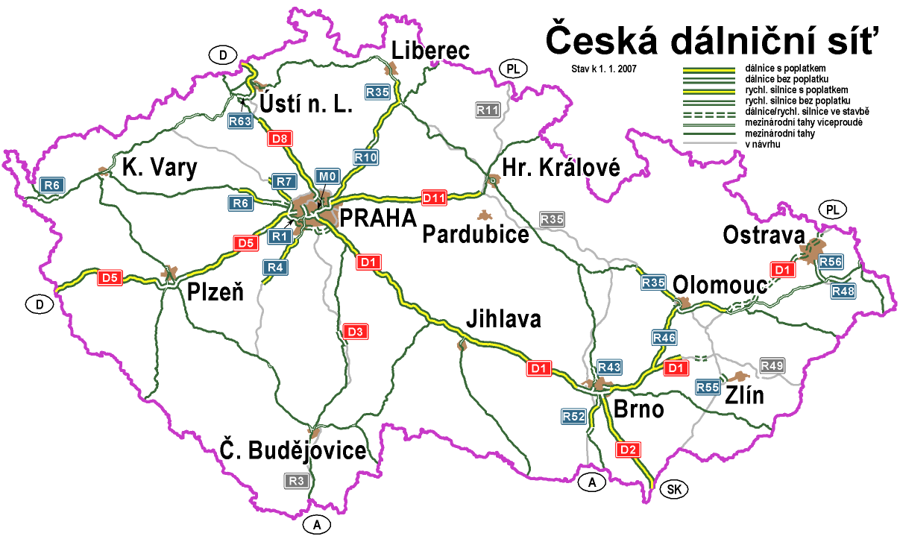
Železniční doprava
- Největším železničním dopravcem jsou České dráhy, které ročně přepraví 180 milionů pasažérů.
- Původně byly ČD také provozovatelem všech celostátních a většiny regionálních drah, ale tato činnost je od 1. července 2008 vyčleněna do Správy železniční dopravní cesty.
- Česko má se svými 9 505 km jednu z nejhustějších železničních sítí v Evropě. Z toho je 2 926 km elektrifikováno a 1 866 km je dvou a vícekolejných.
- Od roku 2005 zajišťují mezinárodní spojení také vlaky SuperCity na linkách Praha - Ostrava, Praha - Bratislava a Praha - Vídeň.

Letecká doprava
- Většina letecké dopravy se v Česku realizuje přes Letiště Praha-Ruzyně, které ročně přepraví kolem 10 milionů pasažérů.
- V Česku je celkem 46 letišť se zpevněným povrchem, z nichž šest vypravuje mezinárodní lety.
- Hlavním českým leteckým dopravcem je společnost ČSA. ČSA přepravily za rok 2009 5,5 milionu cestujících.
Vodní doprava
- Vodní doprava v Česku je provozována pouze řekách Labe a Vltava, na dalších uzavřených vodních plochách pouze pro rekreační účely.
- Lodě jsou převážně nákladní, osobní doprava není zastoupena ve velké míře.
- Potrubní doprava
- Dopravu ropy do Česka zajišťují ropovody Družba a Ingolstadt. Zemní plyn dodává ruská společnost Gazprom.

Ústecký kraj

Ústecký kraj se nachází na severozápadě ČR. Má necelých 850 tisíc obyvatel, čímž se řadí na čtvrté místo v republice. Tato oblast je může pyšnit například největší rafinérií ropy v Litvínově, nebo například poměrně malým věkovým průměrem, který dosahuje 39,5 let.

Území
- je tvořen pásmem Krušných hor, Labskými pískovci a Lužickými horami
- nachází se zde sopečné České vnitrozemí, s největší horou Milešovka
- ÚT se pyšní velkou zásobou hnědého uhlí a písku, který je potřebný pro sklářskou činnost.
- člení se na okresy: Děčín, Ústí nad Labem, Litoměřice, Teplice, Louny, Most, Chomutov

Obyvatelstvo
- ÚT má 836 000 obyvatel (5. v ČR)
- čtvrtá nejzalidněnější oblast v ČR
- Zajímavostí je, že průměrný věk obyvatelstva v ÚT je přibližně 39,5 let. Na druhou stranu však jedna z nejvyšších úmrtností v ČR.

Hospodářství
- Těžký průmysl v této oblasti zastupuje těžba černého uhlí.
- V ÚT, přesně tedy v Litvínově, můžeme najít největší českou rafinérii ropy.

Děčín

Město Děčín se rozprostírá na obou březích řeky Labe a je nejníže položeným městem v ČR. Je důležitým říčním přístavem a železniční křižovatkou. Děčín tvoří 22 katastrálních území s více jak 52 tisíci obyvateli.

Poloha
- Děčín leží na soutoku řek Labe a Ploučnice.
- Rozloha města a přilehlých katastrálních celků je přibližně 120 000 km²

Pamětihodnosti
- Děčín patří do oblasti Českosaského Švýcarska
- Nejvýznamnější památkou je Zámek Děčín.
- Dominantou celého Děčína je Pastýřská stěna

Hospodářství
- nejvýznamnější průmyslové obory: strojírenství, elektrotechnika a hutnictví barevných kovů

Členění města
- Děčín se skládá z 22 katastrálních území (např. Chrochvice, Nové město, Boletice, Bynov, Horní Oldřichov atd.)

MIKROREGION ČESKOKAMENICKO

Oblast Českokamenicka se nachází v severních Čechách asi 18 km východně od Děčína. Najdeme zde spoustu přírodních i kulturních památek (např. historické centrum města Česká Kamenice). Malebnost přírodních krás Českokamenicka podtrhává skutečnost, že na území ČK se stýkají území tří Chráněných krajinných oblastí: Labských pískovců, Českého středohoří a Lužických hor.

- Poloha: sever Čech v údolí říčky Kamenice
- Založeno 24. 6. 1995 za účelem rozvoje cestovního ruchu na území
- Členské obce: Janská, Jetřichovice, Kunratice, Kytlice, Markvartice, Nový Oldřichov, Prysk, růžová, Srbská Kamenice, veselé, Bukovina
- Sídlo: Česká Kamenice
- Zajímavá místa:
      - fontána na místě rozhraní tří oblastí Čech
      - památková zóna města Česká Kamenice
      - kytlický kostel z roku 1782
      - Falkenštejn – dávný skalní hrad severovýchodně od Jetřichovic
      - Dolský mlýn – zřícenina dávného mlýna
      - Šaunštejn – skalní hrad z poloviny 14. stol.
nejužší místo ve stř. Evropě, kde se setkávají tři dopravní cesty (železnice, silnice, řeka)

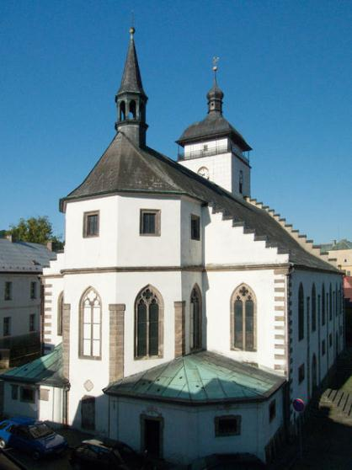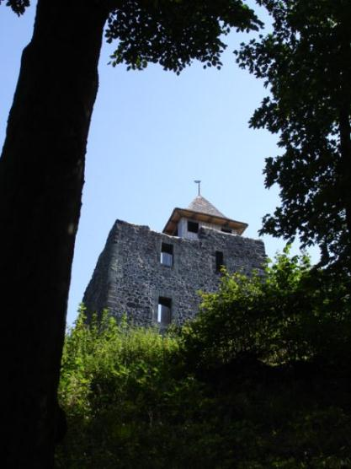
Kostel sv. Jakuba staršího Kamenický hrad
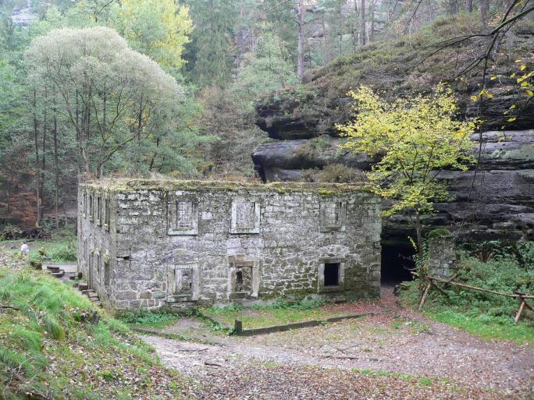
Dolský mlýn
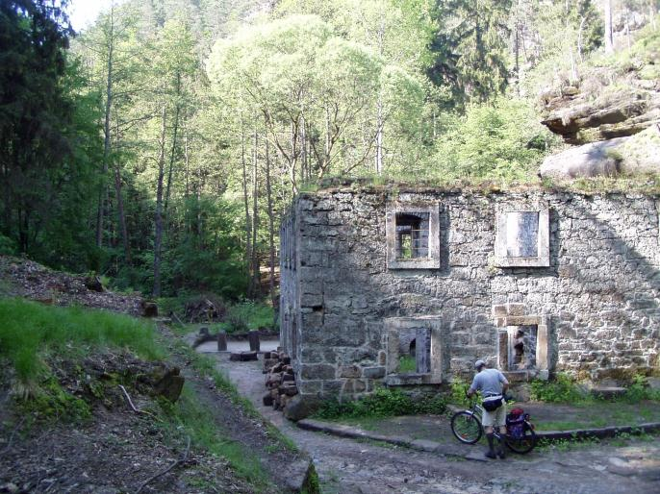

Zdroje:
http://www.zemepis.com/Cesko.php
http://cs.wikipedia.org/wiki/Česko#Geografie
http://cs.wikipedia.org/wiki/Česko#Obyvatelstvo
http://cs.wikipedia.org/wiki/Obyvatelstvo_Česka
http://referaty-seminarky.cz/obyvatelstvo-ceske-republiky/
http://cs.wikipedia.org/wiki/Pr%C5%AFmysl_v_%C4%8Cesk%C3%A9_republice
http://www.ceskakamenice.cz
http://www.ceskem.cz
http://images.google.cz
http://cs.wikipedia.org
http://www.kr-ustecky.cz/
http://cs.wikipedia.org/wiki/D%C4%9B%C4%8D%C3%ADn
http://www.mmdecin.cz/
http://cs.wikipedia.org/wiki/%C3%9Asteck%C3%BD_kraj

